Глюкометр для пожилого человека: дельные советы по выбору

Даже если эндокринолог подробно объяснил все преимущества приобретения глюкометра – портативного аппарата для самостоятельного измерения уровня сахара в крови, не спешите бежать в аптеку и покупать рекомендованный врачом тестер. Есть модели универсальные, а есть специально созданные для слабовидящих, для путешественников и приверженцев активного образа жизни, для молодых и сведущих в современной технике людей.
А существуют ли глюкометры, максимально подходящие для пожилых? По каким параметрам их надо выбирать?
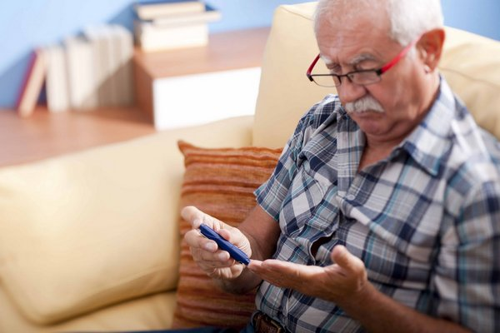

Какие бывают виды глюкометров
Вне зависимости от «спецификации» действие таких приборов базируется на инвазивности – необходимости проколоть кожу, чтобы получить капельку крови для проверки уровня сахара. Помимо дизайна и размеров глюкометры различаются и по функциональности. Так, в частности:
- фотометрические – легки и компактны, но оснащены довольно хрупкой оптической системой, требующей регулярного и правильного ухода, погрешности в котором могут повлиять на точность показаний (равно как и внешние факторы – температура, особенности освещения и т. д.);
- электрохимические, осуществляющие диагностику двумя способами (амперометрией и кулонометрией), – оптимальный образец как для применения пожилыми или очень чувствительными людьми, так и для контроля гликемии у детей;
- биосенсорные, отличающиеся и точностью, и надежностью, и упрощенным функционалом, – они достаточно универсальны и подходят большинству диабетиков.
- Вскоре станут доступными более совершенные глюкометры нового поколения – бесконтактные, с неинвазивным механизмом действия, основанном на сканировании ладони для анализа всех биохимических процессов, происходящих в организме больного.
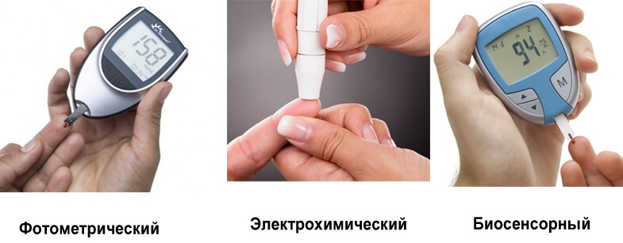
Какой глюкометр купить: краткий обзор популярных марок
Что касается ключевых для старшего поколения критериев, то к ним можно отнести не только доступную стоимость и отсутствие проблем с поиском тест-полосок, но и необязательность некоторых дополнительных опций типа связи с компьютером, большого объема памяти, выдачи средних показателей или высокой скорости замеров.
И еще: пожилым обычно бывает непросто пользоваться новинками прогресса, поэтому лучше подбирать такой прибор, в котором был бы прочный корпус, крупные кнопки, интерфейс на родном языке, четкий экран и минимум подвижных деталей.

Вот лучшие образцы аппаратов, соответствующих таким требованиям:
- OneTouch (Select, Select Simpl, Select Plus) – американское производство с простой навигацией, полноценным меню из пяти разделов, обеспечивающим быстроту и правильность выбора нужного действия, с наличием удобной функции отметок о приеме пищи (до или после), плюс все преимущества высококонтрастного экрана с подсветкой и цветового индикатора, показывающего «эмоциональную» окраску уровня сахара (низкий, «так себе», высокий);
- OneTouch (Verio, Verio IQ) – помимо высокочеткого цветного дисплея, надписи на котором отчетливо видны с дюжины шагов, модель обладает и другими значимыми характеристиками (например, автоотключение, работа без батареек, зарядка посредством универсального адаптера, отсутствие кодирования, возможность не только анализировать, но и определять тренды);
- Contour (TS и Plus) – заявленная японским производителем «абсолютная простота» полностью реализована в высокоточности результатов, не зависящих от содержания простых сахаров в крови (например, галактозы), в простоте мануала и отсутствии кодировки. Кнопок всего две (обе очень крупные), гнездо для тест-полоски отделано ярко-оранжевым пластиком, а крови для забора понадобится совсем мало (всего 0,6 мкл), что позволит делать проколы на минимальную глубину;
- Akku-Chek (Performa, Mobile, Active, Performa Nano) – подтвержденное немецкое качество с готовым решением, подходящим для любого пользователя. Одна из наиболее ярких особенностей приборов этой марки – наличие ланцетов «Софткликс» с особой заточкой для безболезненного прокалывания. Широкая распространенность, доступность комплектов полосок/ланцетов, удобство, мобильность и простота использования делают эту линейку тестеров едва ли не самой востребованной среди отечественного потребителя.
В перечисленных модификациях – своя вариативность исполнения, свои недостатки или неудобства, но беглый обзор ключевых особенностей наверняка поможет лучше сориентироваться и упростит выбор.
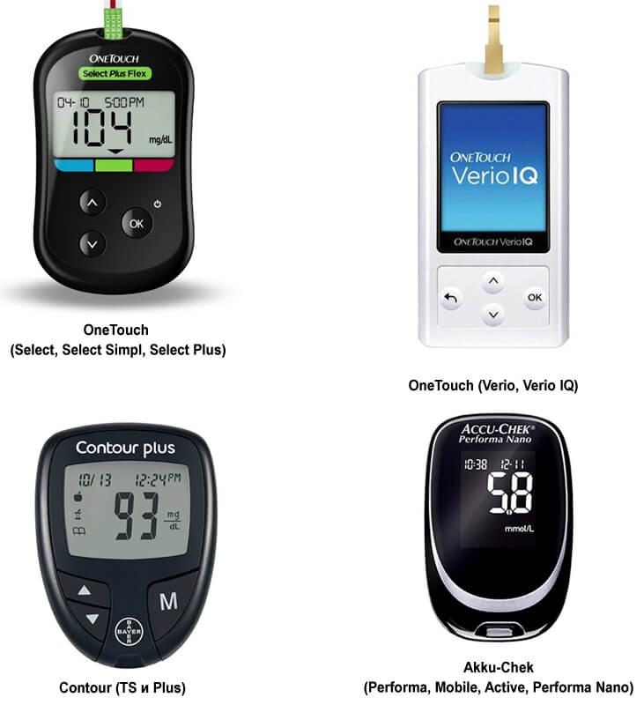
Как пользоваться глюкометром в домашних условиях
Помимо общих правил эксплуатации в каждой инструкции содержится и руководство по забору крови и ее дальнейшему анализу. Соблюдайте последовательность, чтобы сделать процесс безопасным и по возможности комфортным:
- подготовьте тестер к работе, вставив батарейку или нажав кнопку активации;
- перед замером тщательно помойте и высушите руки, подготовьте спирт и ватный диск для обработки места прокола;
- вскройте защитный колпачок на ланцете и установите его в прокалыватель;
- достаньте полоску и поверните ее «рабочей» стороной кверху, держа за неокрашенный кончик;
- обработайте спиртом кожу, поднесите ручку-прокалыватель к пальцу и щелкните кнопкой для выпуска иглы;
- другой рукой выдавите каплю крови из прокола и нанесите ее на «рабочую» сторону полоски;
- сразу же вставьте полоску в предназначенное для нее гнездо и ждите появления на экране результатов замера.
Благодаря тотальному контролю диабетик сможет понять, насколько эффективным или безуспешным оказалось воздействие медицинских препаратов, сбалансированного питания и подборки физических упражнений на течение болезни.

